**权益帮帮团|探索法律援助，校会权益部与法学院法律诊所正式开展合作**

诊所法律教育，是20世纪60年代美国的法学院兴起的一种新的法学教育课程，法律诊所是依托这门课程的一个教学组织。在中国法学教育研究会诊所法律教育专业委员会的支持下，海南大学法律诊所于2004年底筹备，2005年3月正式开课，是全国第三批开设的诊所教育。

目前，校学生会权益部与法律诊所开展合作，旨在增强同学们的维权意识、法律意识，更好的维护同学们的权益，对于同学们在维权乃至日常生活中遇到法律问题给予免费咨询，从法律的角度提供更专业的解决方案及法律援助。

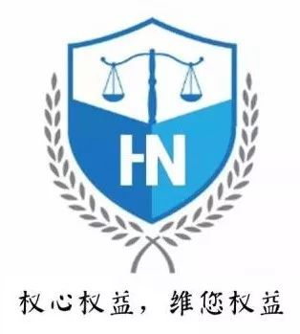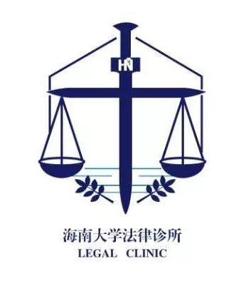

同学们反映的问题，经过海南大学学生会权益部的整合归类后，将涉及到法律方面的问题统一交给法律诊所，由法律诊所内部进行讨论后给出解决问题的最优思路和方案。

如遇到疑难案件，需要进行诉讼等，权益部会将当事人对接给法律诊所，法律诊所将派诊所学员与当事人进行一对一的咨询解答，亦可为其代理案件。

海南大学法律诊所现有教师10名，其中包括海南大学法学院教师、律师、法官和仲裁员。

海南大学法律诊所的成员每期限额36人，面向法学专业本科三年级的学生，通过学生报名、教师面试的方法遴选。

海南大学法学院积极推进法律诊所物质条件建设，建设了法律诊所专用教室、值班室，以及配套使用的模拟法庭、会议室等办公设施，安装法律诊所专用电话。

海南大学法律诊所的注重实务内容，学生进行大量课外的实践，内容主要包括在诊所值班，接待当事人来访来电，给予咨询；开展法律咨询与法治宣传活动；代写法律文书；接受当事人委托，承办案件等等。

法律诊所产生于法科学生缺乏实践能力、法科学生不能为公益和民权活动提供诉讼支持的困难。海南大学法律诊所立足于海南实际，以培养学生实践能力和司法职业水平为核心，以培养学生实际办理海口地区简单民商事案件能力为目标，设计教学大纲和教学内容，课内进行讨论式学习，课外指导学生办理具体民商事案件，辅之以法庭观摩、模拟审判、法律咨询、专题讲座等活动，使学生具有从事律师代理案件的能力和水平。法律诊所成为法学实践教学活动的重要组成部分，成为校内实践教学活动的中心环节，为培养应用型、复合型卓越法律人才做出了重要贡献。

自成立以来，海南大学法律诊所收到来自社会的广泛好评，也荣获不少奖项。

2008年，《诊所法律教育课程》获得海南大学优秀教学成果一等奖。

2010年，海南大学法律诊所评为“全国诊所法律教育优秀教学管理单位” 。

2011年，《诊所法律教育课程》被评为海南省精品课程建设，由诊所教师编写的《法律诊所教程》教材，获得海南省高等教育优秀科研成果教材类一等奖。

2013年被中国法学教育研究会诊所法律教育专业委员会确定为全国法律诊所教学培训基地。